PRESSEMITTEILUNG ZUR VERÖFFENTLICHUNG

Leonberg, 28. April 2016

Ditzinger Lebenslauf 2016 – „Ums Leben laufen“

GEZE ist Sponsor und stellt eine der größten Laufgruppen

Zum neunten Mal in Folge war GEZE beim Benefizlauf zugunsten Mukoviszidose-Kranker dabei. Das GEZE LEO-Team gehörte auch in diesem Jahr zu den größten Teilnehmergruppen. 127 Läuferinnen und -Läufer „erliefen“ 1669,5 Kilometer und damit eine Spendensumme von 3.838,70 Euro, die von der Geschäftsleitung auf 4.000 Euro aufgerundet wurde.

Den Startschuss für die größte Laufgruppe des GEZE LEO-Teams mit Mitarbeiterinnen und Mitarbeitern aus allen Unternehmensbereichen, unterstützt von ihren Familien und Freunden, gab der Moderator der Veranstaltung. Insgesamt gingen in diesem Jahr 3527 Läuferinnen und Läufer an den Start und legten 41.936,5 Kilometer zurück. Jeder einzelne Kilometer wird in eine Spende umgewandelt und hilft dabei, Projekte für die Verbesserung der Mukoviszidose-Therapie und -Forschung zu unterstützen und die noch immer nicht heilbare Stoffwechselerkrankung stärker in das öffentliche Bewusstsein zu rücken.

„Der Ditzinger Lebenslauf ist fester Bestandteil unseres Engagements im medizinisch-sozialen Bereich. Wir freuen uns, dass so viele Mitarbeiterinnen und Mitarbeitern mit Begeisterung daran teilnehmen und sich für den guten Zweck engagieren. Seit Jahren unterstützt GEZE auch die Stuttgarter „Olgäle-Stiftung für das kranke Kind e.V. und pflegt in Verbindung mit dem Kinderhilfswerk Plan International 150 Patenschaften für Kinder und Jugendliche in den ärmsten Regionen der Welt“, so Gabi Bauer, Leiterin der Abteilung Internationales Marketing.
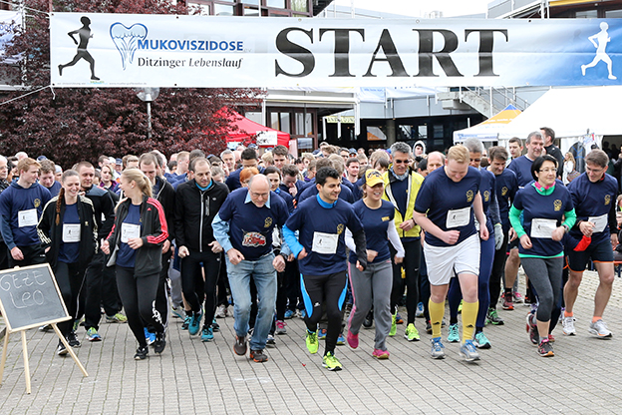

Gruppenstart des GEZE LEO-Teams beim 18. Ditzinger Lebenslauf 2016 zugunsten Mukoviszidose-Kranker

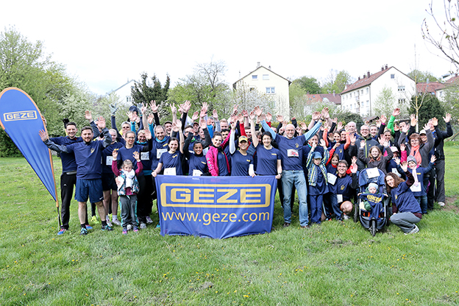

Eine der Laufgruppen des GEZE LEO-Teams: Insgesamt nahmen 127 GEZE Lebensläufer/innen am Ditzinger Lebenslauf 2016 teil und „erliefen“ 1669,5 km Kilometer.

Fotos: GEZE GmbH

Pressekontakt:  Julia Graf  Tel.: +49 (0)7152 203-505  j.graf@geze.com  Fax: +49 (0)7152 203-237 | GEZE GmbH  Reinhold-Vöster-Str. 21-29  D - 71229 Leonberg  www.geze.com

Über GEZE
Die Marke GEZE steht für Innovation und Premiumqualität bei Produkten, Prozessen und Serviceleistungen. GEZE gehört zu den Weltmarktführern und ist weltweit ein zuverlässiger Partner bei Produkten und Systemen für Tür-, Fenster- und Sicherheitstechnik. Wie die Anforderungen in einem Gebäude sein mögen – GEZE realisiert optimale Lösungen und verbindet Funktionalität, Sicherheit und Komfort mit Design. GEZE Türschließer eröffnen zahlreiche technische und optische Möglichkeiten. Täglich gehen Millionen von Menschen durch Türen, die mit Obenliegenden Türschließern der TS 5000-Reihe ausgestattet sind, und genießen den Komfort von automatischen Türsystemen, z. B. des Slimdrive-Programms. Barrierefreie Tür- und Fenstersysteme schenken nicht nur mobil eingeschränkten Menschen hohen Komfort. Die Glassysteme und Beschlaglösungen für Design-Schiebesysteme sind Ästhetik pur. Ein breites Produktprogramm bietet GEZE auch im Bereich Fenster- und Lüftungstechnik. Für den vorbeugenden Brandschutz stehen komplette „intelligente“ Rauch- und Wärmeabzugslösungen (RWA) und ein umfassendes Sortiment an Türsystemen als RWA-Zuluftlösungen zur Verfügung. Die GEZE Sicherheitstechnik umfasst Flucht- und Rettungsweglösungen, Schlosstechnik und Zutrittskontrollsysteme. Das GEZE Gebäudemanagementsystem gibt einen Überblick der gesamten Gebäudetechnik. Mit seiner Systemkompetenz realisiert GEZE abgestimmte Systemlösungen, die einzelne Funktions- und Sicherheitsanforderungen in einem intelligenten System verbinden. Produktlösungen von GEZE sind vielfach preisgekrönt und finden sich in renommierten Bauwerken auf der ganzen Welt wieder. Das Unternehmen ist mit 31 Tochtergesellschaften, davon 27 im Ausland, einem flexiblen und hocheffizienten Vertriebs- und Servicenetz und fast 2.800 Mitarbeitern weltweit vertreten und erzielte im Geschäftsjahr 2014/2015 einen Umsatz von über 366 Mio. Euro.
www.geze.com

